第1页共6页
三 峡 大 学
2013年研究生入学考试试题(A卷)
科目代码： 939 科目名称： 计算机网络
考试时间为3小时，卷面总分为150分
答案必须写在答题纸上
一、填空题（每空 2 分，共 20 分）
1）五层协议体系结构的第一层为物理层，第四层为 。
2）导向传输媒体包括双绞线、同轴电缆和 。
3）PPP协议使用同步传输技术传送比特串0010111111100。经过零比特填充后变为 。
4）由以太网交换机实现的，由一些局域网段构成的与物理位置无关的逻辑组
被称为 。
5）超文本传输协议使用TCP连接进行可靠的传送，其使用的默认端口是 。
6）RARP协议可以实现主机物理地址和 之间的转换。
7）CIDR地址块128.14.32.0/20中最大地址为 。
8）IPv6中，每个IP地址占（二进制） 位。
9）对称密钥密码体制是指加密密钥与解密密钥是 的密码体制。
- 若某网络的掩码为255.255.255.248，则该网络能够连接 台主机。

二、单项选择题（每小题 3 分，共 30 分)
1）分组交换技术的三个重要概念是：分组、存储转发与（ ）
A）路由选择 B）可靠交付
C）网络安全 D）网络虚拟化
第 2 页
2）CDMA属于以下哪种复用技术（ ）
A. 频分复用 B. 波分复用
C. 码分复用 D. 时分复用
3) 交换式集线器能够方便实现VLAN，其工作在TCP/IP协议中的 ( )
A. 数据链路层 B. 传输层
C. 网络层 D. 物理层
4) TCP/IP 参考模型的网络层提供的是（ ）
A．无连接不可靠的数据报服务 B．无连接可靠的数据报服务
C．有连接不可靠的虚电路服务 D．有连接可靠的虚电路服务
5）以太网交换机进行转发决策时使用的PDU 地址是（ ）
A．目的物理地址 B．目的IP 地址 C．源物理地址 D．源 IP 地址
6) 以下不属于内部网关协议的是（ ）
A．RIP B. OSPF C. BGP D. RIP2
7) 以下地址中与76.32/12 匹配的是（ ）
A. 76.79.65.216 B. 76.33.224.123
C. 76.58.119.74 D. 76.68.206.154
8）下列协议中，采用面向连接的通信方式的是（ ）
A. DNS B. RIP C. DHCP D. HTTP
9) IPv4中，当子网号位数为8的时，可划分出的子网数目是（ ）
A. 256 B. 128 C. 254 D. 1022
10）若路由器 R 因为拥塞丢弃 IP 分组，则此时R可向发出该IP分组的源主
机发送的ICMP报文类型是（ ）
A．路由重定向 B．目的不可达
C．源点抑制 D．超时

第 3 页
三、计算题( 共 50 分)

1、请将 ICMP，FTP，IGMP，TELNET，TFTP, HTTP，ARP，DNS，RARP，RIP根据
其所处的协议层填入图中标号为1-10的空中（注：写作答题纸上，并标清
序号。）（此题10分）
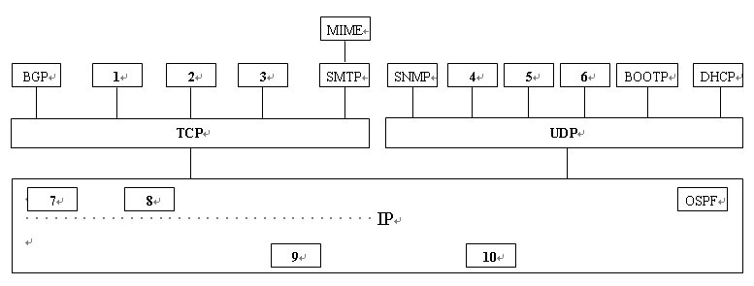

2、假定网络中路由器S的路由表中有如下项目(选用RIP协议)
目的网络 | 距离 | 下一跳
N1 | 8 | A
N2 | 3 | C
N6 | 9 | F
N8 | 5 | E
N9 | 8 | F
现在S收到从路由器C发来的路由信息，经过更新后，S的路由表变为：
目的网络 | 距离 | 下一跳
N1 | 7 | C
N2 | 6 | C
N3 | 10 | C
N6 | 6 | C
N8 | 4 | C
N9 | 5 | C
请求出路由器C发来的路由信息（答案用表格表示，所包含的两列分别为“目的网络”和“距离”）（此题12分）

3、一个自治系统有5个局域网，其拓扑如图所示。LAN1-LAN5上的主机数（不
包括路由器）分别为：27, 253, 125, 29, 61。该自治系统分配到的IP地址块
第 4 页
为50.133.118/23。 试给出每个局域网的带有前缀的地址块，要求主机数目越
多的LAN其网络编号越大。(此题10分)
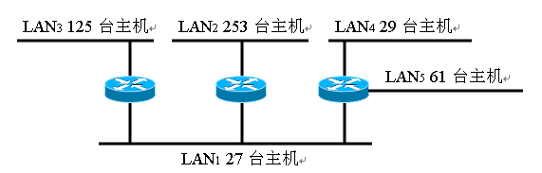

- （此题8分）一定长度的应用层数据传递给运输层传送，需加上20字节的TCP首部。再交给网络层传送，需加上20字节的IP首部。最后交给数据链路层的以太网传送，加上共18字节的首部和尾部。试求：
（1）应用层数据长度为100字节时，数据的传输效率。（此问4分）
（2）应用层数据长度为1000字节时，数据的传输效率。（此问4分）

- 请根据下图给出的网络拓扑及指派的链路状态度量值，写出路由器E的链
路状态路由表，其中方形图代表路由器，椭圆代表不同的网络。（注：请务
必将答案写在答题纸上，答案请以表格形式给出，表格中表项的形式如所
给样例所示，其中Nx代表N1,…,N5）（此题10分）

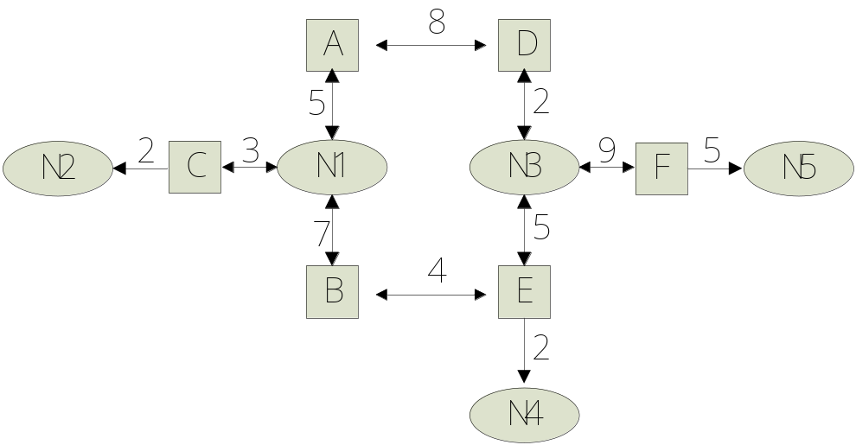

目的网络 | 度量值 | 下一跳路由器
Nx
…

第 5 页
四、分析题 （共 30 分）
1、已知网络拓扑如题中图所示，请按给出的表项格式写出路由器R1的完整路由
表。路由表格式如题中表格所示，行数数量根据题目要求确定。（此题18分）
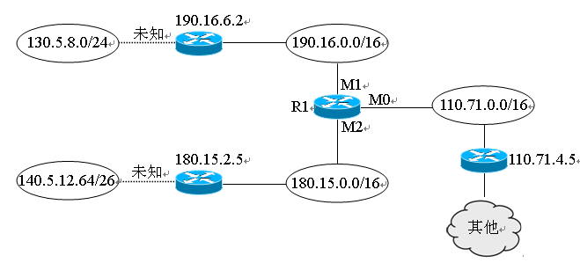
地址掩码 | 目的网络地址 | 下一跳地址 | 路由器接口

2、（此题12分）设某路由器建立了如下路由表
目的网络 | 子网掩码 | 下一跳
128.96.39.0 | 255.255.255.128 | 接口m1
128.96.39.128 | 255.255.255.128 | 接口m0
128.96.40.0 | 255.255.255.128 | R3
192.4.153.0 | 255.255.255.192 | R2
*（默认） | --- | R4
现共收到4个分组，其目的地址分别为：
（1）192.4.153.90 （2）128.96.40.12 （3）192.4.153.17
（4）128.96.39.10 请分析其下一跳，并写在答题纸上。

五、综合题（20分）
下图为一网络拓扑，其中LAN1，LAN2与路由器R1的E0与E1口连接，R1的L0口（IP地址是：210.119.3.1）与路由器R2的L0口（IP地址是：210.119.3.2）相连接。R2的L1口（IP地址是：130.10.100.1）连向互联网，R2的E0口（IP地址是：210.119.2.1）连接WEB服务器（IP地址为：210.119.2.2）。

第 6 页
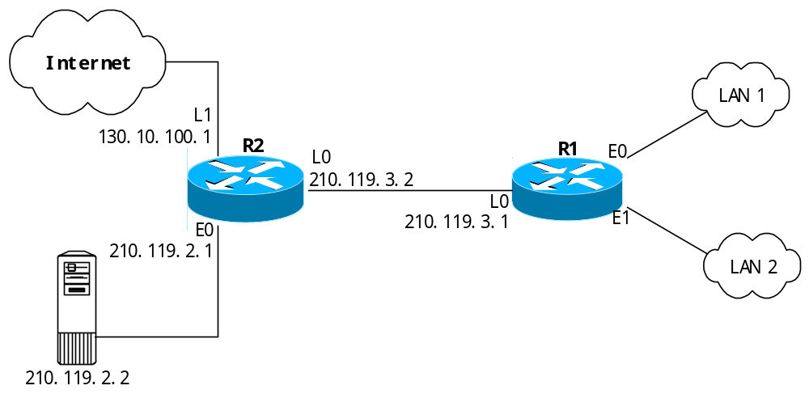

- 将IP地址空间 210.119.1.0/24划分为2个子网，并分给局域网1和局域网2（编号大的子网分配给局域网2）。每个局域网可用有效IP地址不得少于125个。请给出每个局域网的地址块（包括前缀）。（10分）

- 请给出R1的路由表，使其明确包括到局域网1的路由、局域网2的路由、WEB服务器的主机路由和互联网的路由（默认）。（路由表格式如下所示，行数数量根据题目要求确定）（10分）

目的网络地址 | 子网掩码 | 下一跳IP地址 | 接口

